Actividad 1: ¿Qué es la familia?

R/

La familia está constituida por los parientes, es decir, aquellas personas que, por cuestiones de consanguinidad, afinidad, adopción u otras razones diversas, hayan sido acogidas como miembros de esa colectividad. Las familias suelen estar constituidas por unos pocos miembros que suelen compartir la misma residencia.

1. ¿Por qué la familia es considerada como la base de la sociedad?

R/En la familia se construye la identidad de la persona, se protege su autonomía y es la base desde donde se proyecta en el ámbito social. Son los padres quienes, como primeros responsables de la educación de los niños, protegen su intimidad y promueven su desarrollo con base en los valores.

EJERCICIOS

Actividad 2: La Familia de Hoy

1. ¿Además de los tipos de familia que aparecen en el anterior escrito, qué otros tipos de familia

existen hoy día? explica cómo están conformadas estas otros tipos de familia que identificas.

R/ Familia Nuclear: formada por la madre, el padre y los hijos, es la típica familia clásica.

Familia Extendida: formada por parientes cuyas relaciones no son únicamente entre padres e hijos. Una familia extendida puede incluir abuelos, tíos, primos y otros consanguíneos o afines.

Familia Monoparental: formada por uno solo de los padres (la mayoría de las veces la madre) y sus hijos. Puede tener diversos orígenes: padres separados o divorciados donde los hijos quedan viviendo con uno de los padres, por un embarazo precoz donde se constituye la familia de madre soltera y por último el fallecimiento de uno de los cónyuges.

Familia Homoparental: formada por una pareja homosexual (hombres o mujeres) y sus hijos biológicos o adoptados

Familia Ensamblada: está formada por agregados de dos o más familias (ejemplo: madre sola con hijos se junta con padre viudo con hijos). En este tipo también se incluyen aquellas familias conformadas solamente por hermanos, o por amigos, donde el sentido de la palabra “familia” no tiene que ver con parentesco de consanguinidad, sino sobre todo con sentimientos, convivencia y solidaridad, quienes viven juntos en el mismo espacio.

Familia de Hecho: este tipo de familia tiene lugar cuando la pareja convive sin ningún enlace legal.

1. ¿En qué tipo de familia vives?

R/Familia nuclear.

1. ¿Cuál es el tipo de familia que te parece el más ideal de todos?

R/La familia nuclear sin embargo esta en la conciencia de cada quien la manera de formar su familia mientras estén felices y sanos no importa cual así que no por preferir un tipo de familia nuclear significa que deba odiar o que odie a los demás tipos al contrario es considerado una forma madura de pensar en no juzgar a los demás por sus elecciones de vida.

1. ¿Entonces, qué es una Familia?

R/ Grupo de personas formado por una pareja (normalmente unida por lazos legales o religiosos), que convive y tiene un proyecto de vida en común, y sus hijos, cuando los tienen.

5. Leer el artículo: “Nuevos modelos de familia”, y establece cuáles son las causas de los cambios

que ha sufrido la familia en las últimas décadas.

R/ Resultado de imagen para cuáles son las causas de los cambios que ha sufrido la familia en las últimas décadas.

La familia ya no tiene una única organización y ha ido desarrollándose movida por personas deseosas de armar un lugar de vínculos primarios. La composición madre, padre e hijo o hijos, denominada familia tradicional ha sido el modelo familiar habitual y de referencia para muchos historiadores, psicólogos, filósofos.

ACTIVIDAD

RESPONDE EN GRUPOS DE TRES PERSONAS, EN UNA HOJA APARTE O EN EL CUADERNO:

Funciones de la familia y los roles en familia:

1. Mediante un mapa CONCEPTUAL explica cuáles son las funciones de la familia.

R/

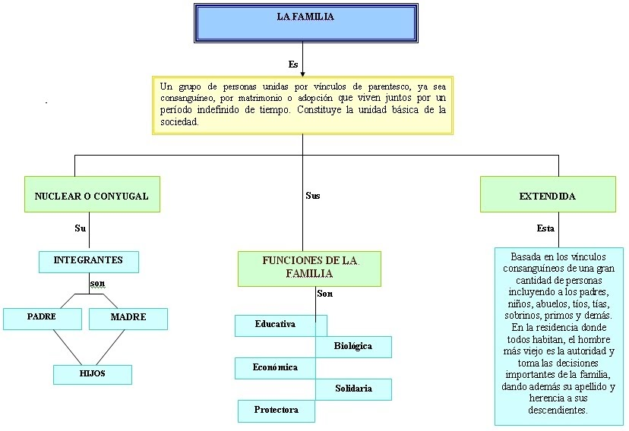

1. Teniendo en cuenta las funciones explica qué importancia tiene la familia para la sociedad

R/ La familia es el componente principal y básico de la sociedad, constituye el primer círculo social para los niños, es el reconocimiento del yo, se forjan los cimientos de la persona de los 0 a los 6 años para el resto de la vida, es allí donde tiene su primer contacto afectivo, de protección y cuidado. Es por eso que debemos ser conscientes de la importancia de la familia para la sociedad educar ciudadanos de bien.

1. Mediante gráficas (dibujos) explica el rol que cumple cada integrante de la familia (papá, mamá,

hijos, hermanos, esposo, esposa)

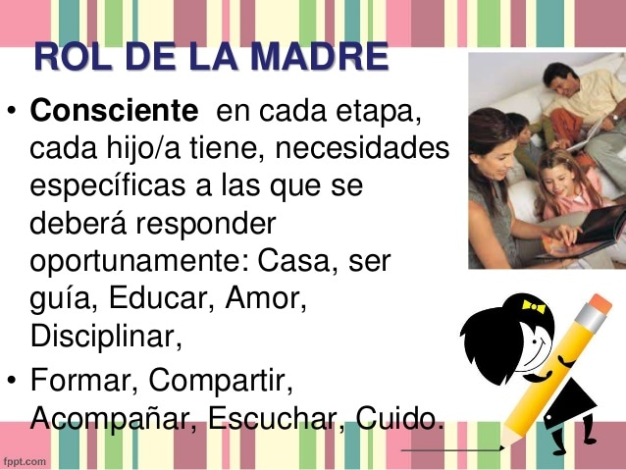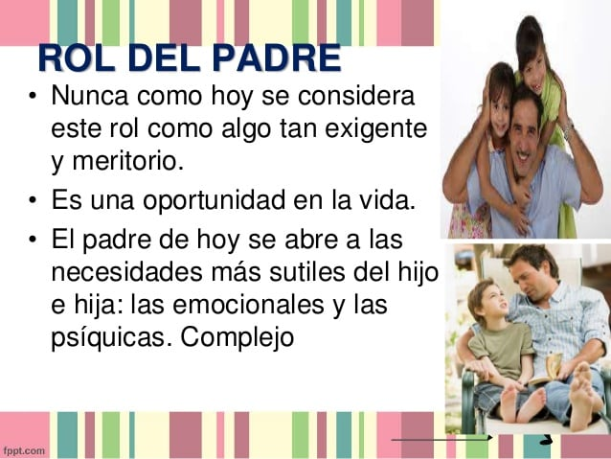R/

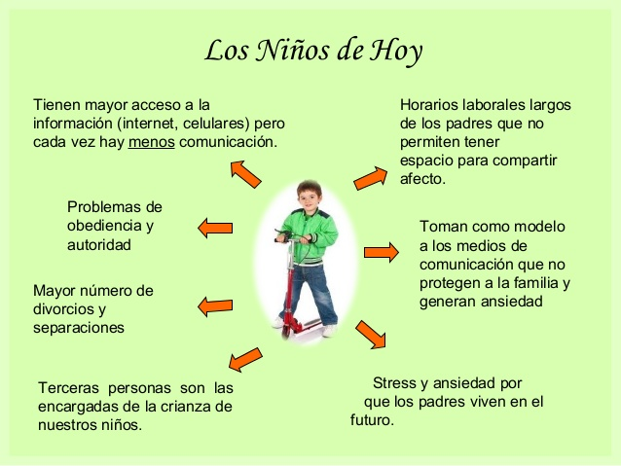

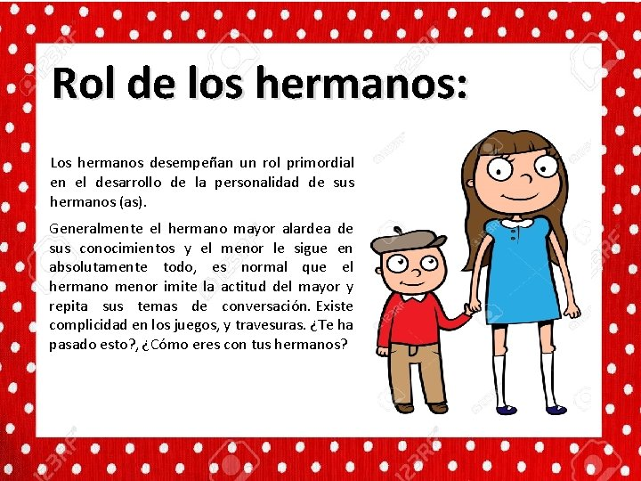

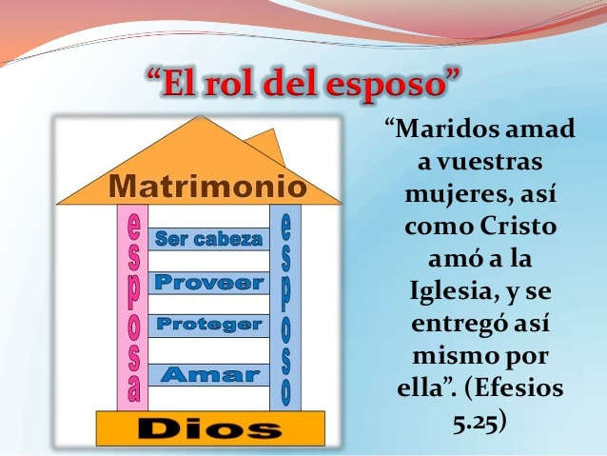

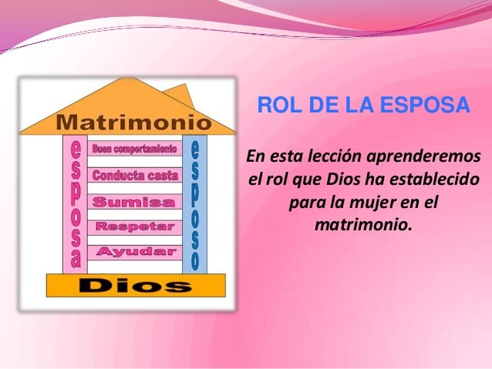

1. ¿Qué importancia tiene cada rol familiar?

R/ Una familia es un sistema organizado, así como el núcleo básico de la sociedad. ... Cada familia señala en la práctica qué es bueno y qué no. También cómo se espera que actúe cada uno de los integrantes. Eso es lo que se denomina roles familiares: el papel que cada miembro cumple dentro de este núcleo.

1. El rol de la madre, es uno de los que más han cambiado en la familia, explica en qué consisten tales cambios, por qué se han producido estos cambios y qué consecuencias han traído a la familia los cambios en el rol de la madre.

R/ Han pasado más de 150 años desde la proclamación del Día de la Madre. Una fecha en donde conmemoramos a esas mujeres que muchas veces dejan de lado sus intereses para darle todo a sus hijos.

Inevitablemente el rol de la mujer con el paso de los años y siglos ha cambiado y el de la mamá también. Si antes teníamos la idea de la mamá que se quedaba en casa cuidando a los hijos, limpiando y cocinando, hoy tenemos a la mamá que hace todo eso y además tiene una carrera.

Te contamos aquí algunas características de las mamas en cinco décadas diferentes

Años 60

La vida de la mujer giraba en torno a su hogar y la crianza. Era la época en que sólo dos de cada 10 tenían un trabajo remunerado y, a principios de la década, los colegios de educación superior registraban a apenas nueve mil mujeres con un título universitario.

Sólo uno de cada cinco niños nace fuera del matrimonio.

Del grupo de mujeres de 25 a 40 años, con uno a dos hijos, un tercio trabaja. De aquellas con tres a cuatro hijos, 19,2% sale a trabajar.

Se casan a los 25 años y tienen en promedio 5 hijos

Siete de cada 10 partos ya son atendidos por médicos y 10% de ellos son por cesárea.

“El rol de la madre tiene énfasis en lo doméstico, lo que implica un concepto muy amplio, no sólo que la casa funcione, sino que cada integrante tenga de todo” (Javier Romero, sociólogo de la U. Alberto Hurtado)

Años 70

La sociedad experimenta uno de sus cambios más profundos: se inicia la era de la planificación familiar con la masificación del uso de la píldora anticonceptiva, que tres años antes (1967) se incorporó a las políticas de salud pública.

Uno de cada cinco niños nace fuera del matrimonio.

De las mujeres entre 25 a 40 años, con uno a dos hijos, 36,3% trabaja. Entre las que tienen tres a cuatro hijos, lo hace el 24,5%.

La mujer se casa, en promedio, a los 24 años y tiene en promedio 3 hijos

A fines de la década, el 90,4 % de los partos es atendido por profesionales, y el 14% de ellos son cesáreas.

“La discusión sobre el rol de la mujer dentro de la familia se inició en esta época. Fue un despertar que se dio en todas partes del mundo y que, entre otras cosas, abordó cómo la mujer quería desarrollar su vida más allá del ser madre” (Javier Romero, sociólogo de la U. Alberto Hurtado).

Años 80

En esta década se da una crisis económica que exige la presencia de la mujer en el escenario laboral.

28% de los niños nace fuera del matrimonio, casi ocho puntos porcentuales más que en la década anterior.

Es la época, también, en que aumenta la participación de las mujeres en el mercado laboral: aumenta en un 20% y ya son el 24% de la fuerza laboral.

Se casan, en promedio, a los 23 años y tienen en promedio de 2 a 3 hijos

En los pabellones, las cesáreas se convierten en una opción real y ahora alcanzan, en 1986, al 28% de todos los partos.

” En esta época las aprensiones de las mamas sobre la salud de sus hijos aún son bajas: los llevan poco al pediatra, porque piensan que pueden mejorarse en la casa” (Carmen Odino, pediatra clínica Santa María).

Años 90

Las mujeres se están empoderando, llegan masivamente a la universidad y eso comienzan a posponer la maternidad.

En los 90, los nacidos fuera del matrimonio ya representan el 34,3% de todos los nacidos.

Como ha sido una constante en las décadas anteriores, vuelve a subir la participación femenina en el total de la fuerza laboral: 28% en 1992 (en los 80 llegó al 20%).

En cuanto a los integrantes de la familia, siguen bajando. De 4,5 de la década anterior, desciende -en promedio- a cuatro personas.

Las cesáreas aumentan y alcanzan al 30% de los partos.

“Si bien las mujeres se vuelven más activas en el trabajo, comienza a visualizarse un problema que persistirá por varias décadas: la brecha salarial entre hombres y mujeres que realizan una misma labor” (Aldo Pastore, antropólogo Fundación de la Familia).

Los 2000

La participación laboral de las mujeres se incrementa en un 50% pero hay una dualidad entre el trabajo y la familia.

Es por eso que los niños fuera del matrimonio, hacia finales de los 2000, ya son más que los nacidos dentro del matrimonio.

El 38% recibe quejas en su hogar porque trabaja mucho. Unas de cada 10 mujeres llegan a su casa cuando sus hijos ya están durmiendo.

Cada vez tienen menos hijos: 2,3 en promedio, según censo 2002, casi dos hijos menos que en los 60

31,5% de las mujeres es jefa de hogar.

El 29,9% de los créditos hipotecarios fue entregado a mujeres y 43% tenía tarjetas de crédito en 2003.

Como todo en la vida los tiempos cambias y las personas también. Es por eso que nosotros debemos adecuarnos a las nuevas mamas y no se trata solo de regalos más modernos, sino de respetar sus derechos y brindarles más apoyo.

EVALUACION

Va a reflexionar respecto a cómo se sintió y qué tanto aprendió en el desarrollo de esta guía didáctica:

¿Qué aprendió?

Aprendí más sobre la familia.

¿Qué le gustó?

Aprender las clases de familias.

¿Qué se le dificultó?

Nada en especial.